UX Check Results

Heuristic: Error prevention

Severity: 0
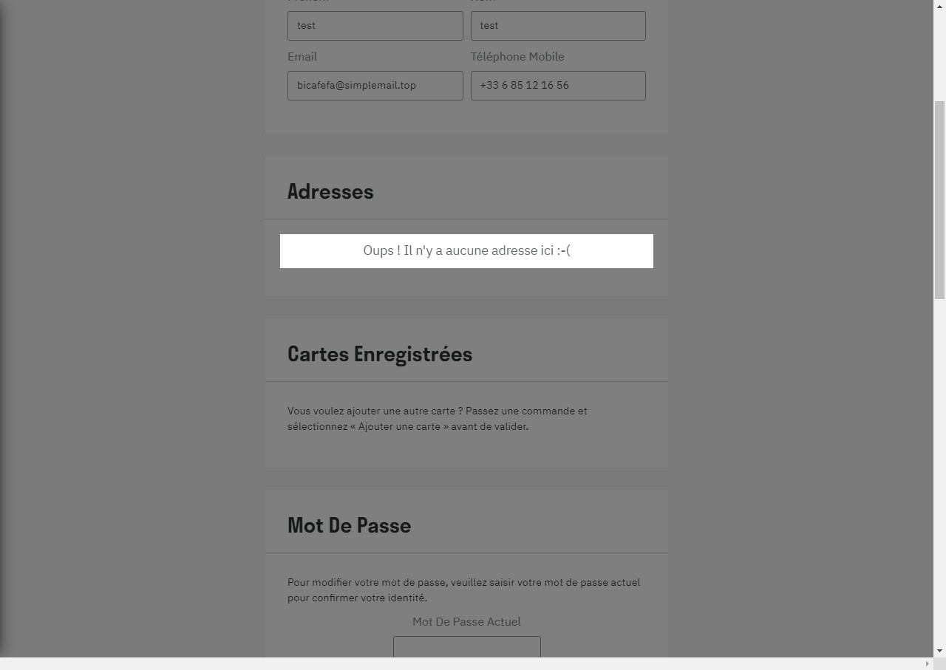

Notes:
on me signale bien un manque d'adresse mais aucune solution pour y remedier ;-(

Recommendation:
une petite suggestion ou lien de modification serait bienvenue

Heuristic: Aesthetic and minimalist design

Severity: 0
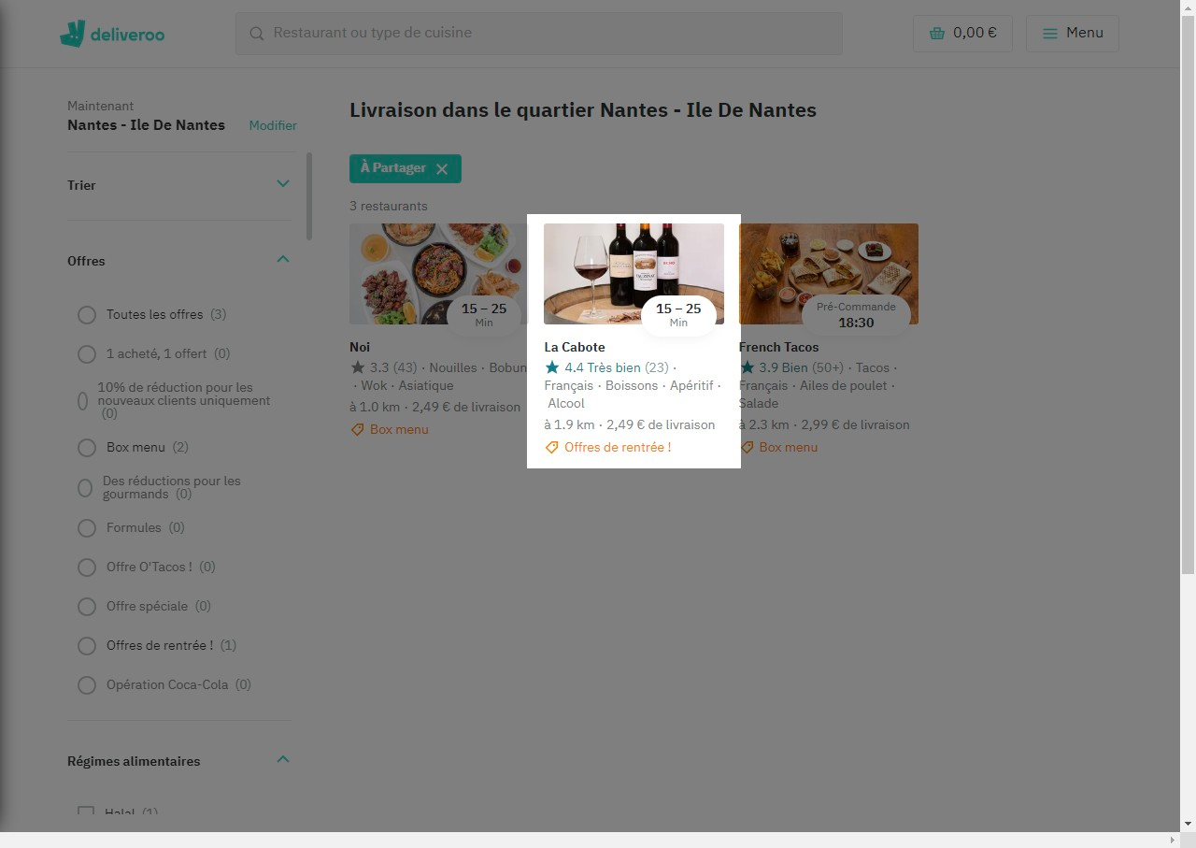

Notes:
parfait, court et direct toute la zone est clickable avec un maximum d'info en un mimimum de caractère

Heuristic: Error prevention

Severity: 0
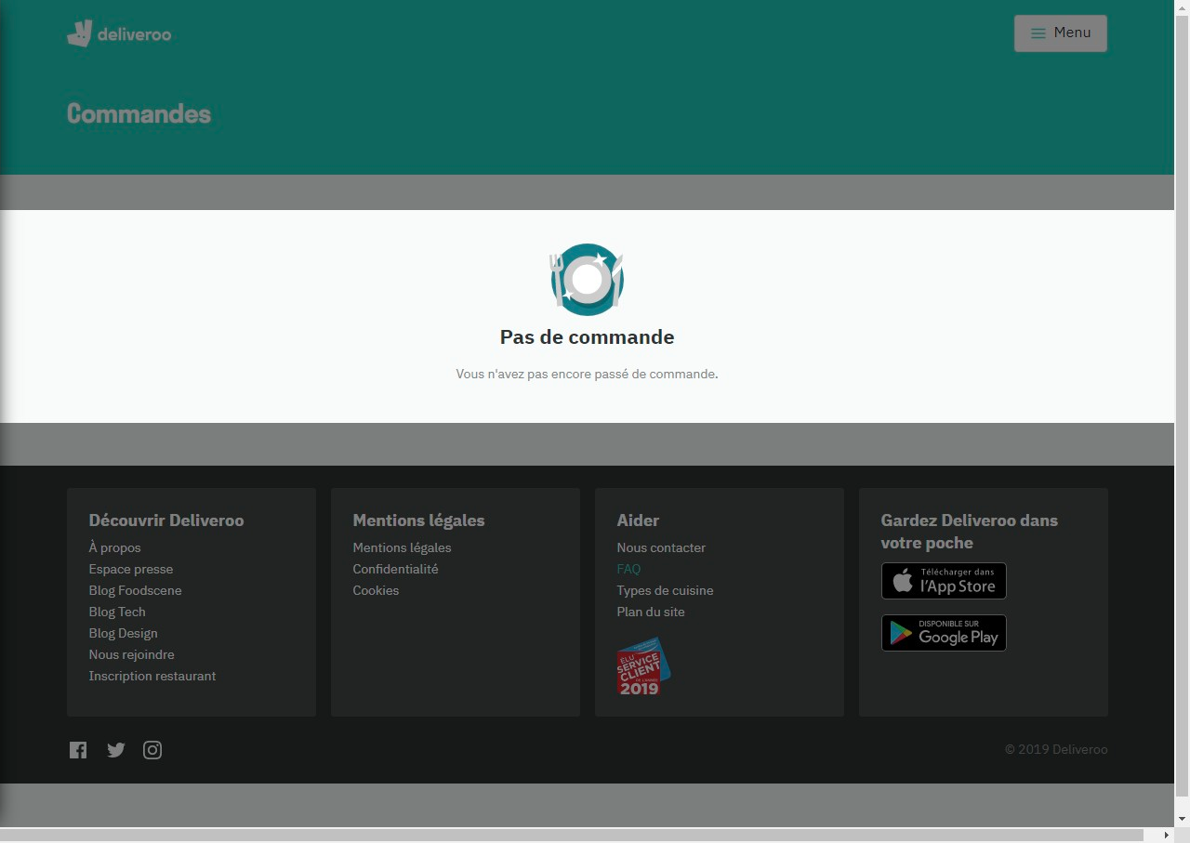

Notes:
Pas de retour au menu principal très évident le logo deliveroo le permet mais est noyé dans le fond vert
En règle générale cela sera valable sur l’ensemble du site le retour sur la page précédente ne peux se faire que via le navigateur.

Heuristic: Match between system and the real world

Severity: 0
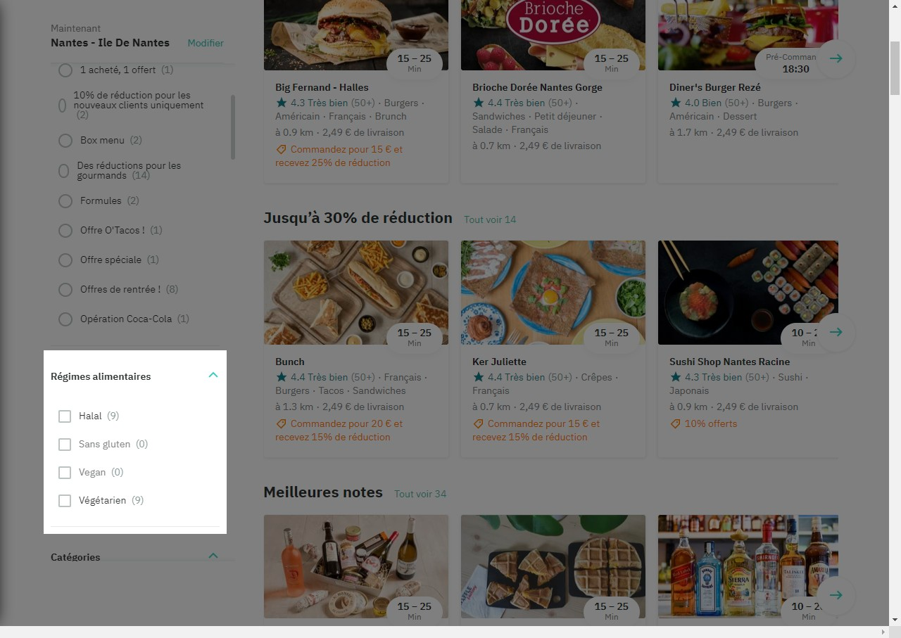

Notes:
Les catégories sont claires et correspondent au langage de tout les jours. Le site utilise les mots du quotidien et de l’alimentation en vigueur pour décrire ses menus et restaurant

Heuristic: User control and freedom

Severity: 0
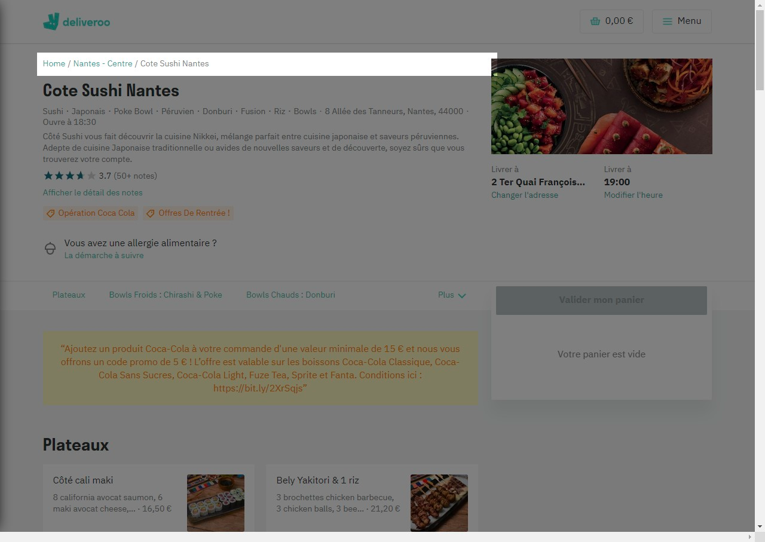

Notes:
Impossibilité de retourner à ma selection précédente (ici les promotions de rentrée dans les selections précédentes)

Recommendation:
un petit retour à la selection ?

Heuristic: Other

Severity: 0
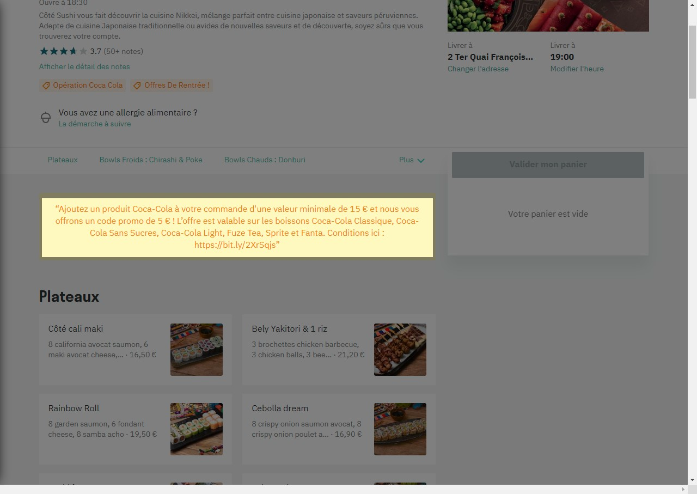

Notes:
lien non clickable ! Cela nuit à l’expérience d’utilisation car provoque une frustration et le sentiments de non crédibilité.

Recommendation:
Rendre le lien actif d’autant que l’information existe une fois la page ouverte

Heuristic: Consistency and standards

Severity: 0
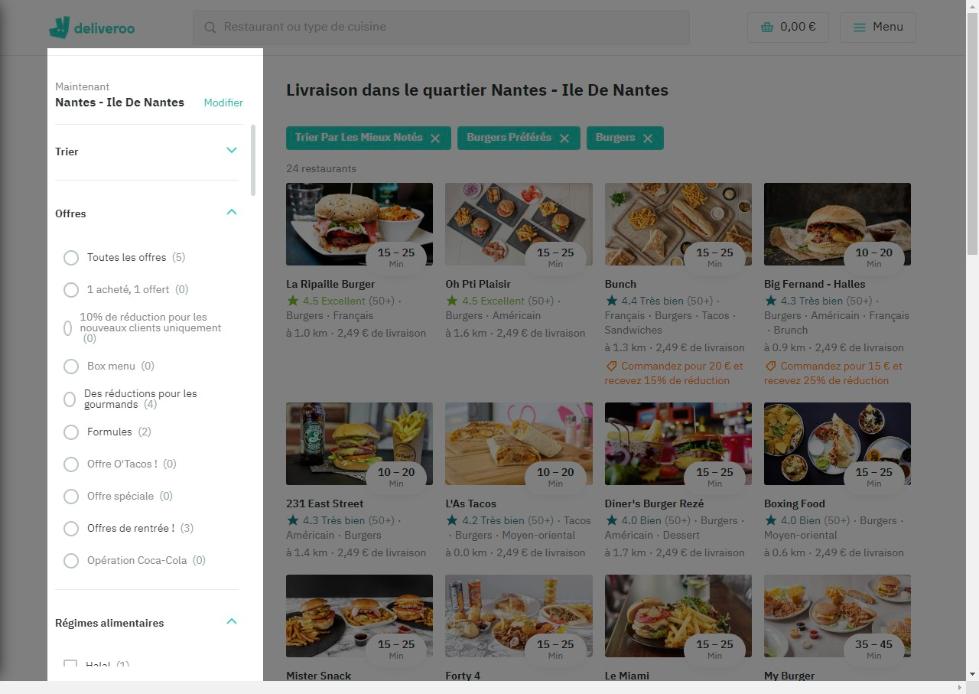

Notes:
Le menu de choix déroulant est pléthorique, trop certainement pour l'utilisateur que je suis. et il manque la section prix.

Recommendation:
certaine offres pourraient certainement être regroupés (offre spéciale, offre de rentrée offre O'tacaos ...)
l’absence de tri par prix est un frein pour ma part.

Heuristic: Help recognize &amp; recover from errors

Severity: 0
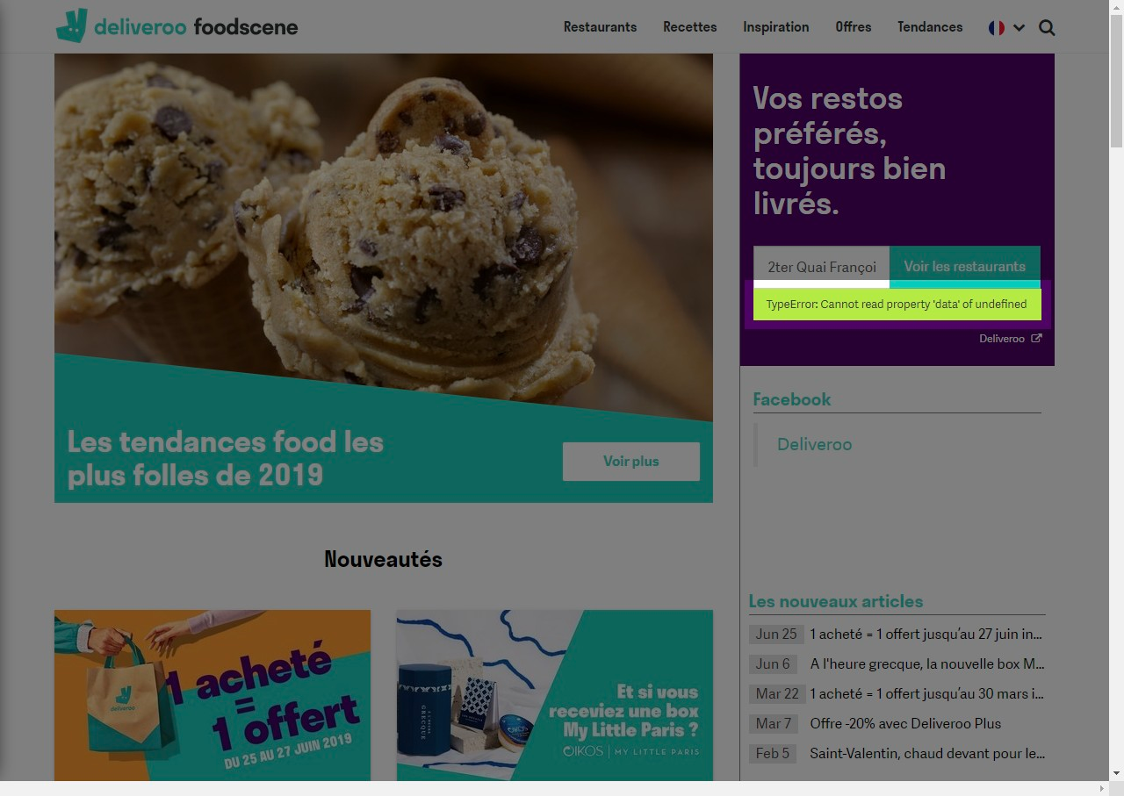

Notes:
Message d'erreur non clair pour l'utilisateur

Heuristic: Recognition rather than recall

Severity: 0
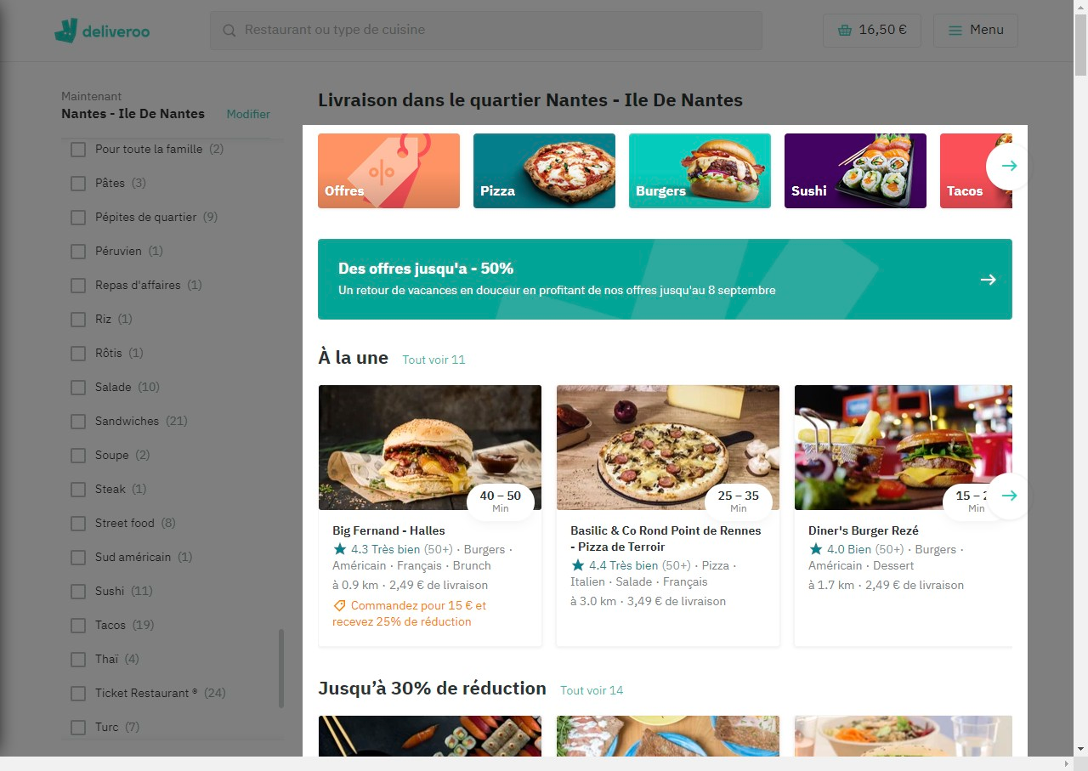

Notes:
Quelques catégories sont bien représentés avec des illustrations facilitant la recherche et la sélection en fonction de l'envie du jour

Recommendation:
ces illustrations disparaissent trop rapidement une fois la première selection effectué.
Il pourrait être envisagé de les laissé apparent.
De même il serait possible de créer des visuel plus représentatif pour certaine autre catégorie (petit budget, les mieux notés etc...)

Heuristic: Visibility of system status

Severity: 0
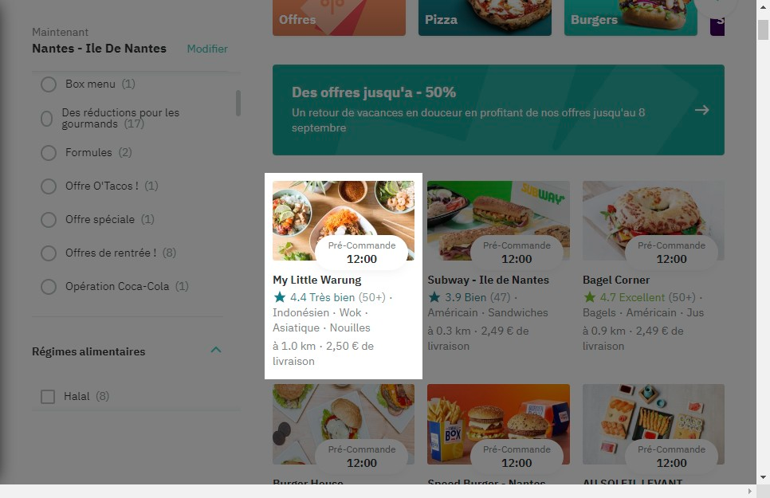

Notes:
Le site tient l'utilisateur informé au plus proche de l'heure possible de livraison ou du délais celui-ci peux ainsi anticiper sur sa commande ou se reporter sur une restaurant proposant un délais lui convenant mieux.

Heuristic: Visibility of system status

Severity: 0
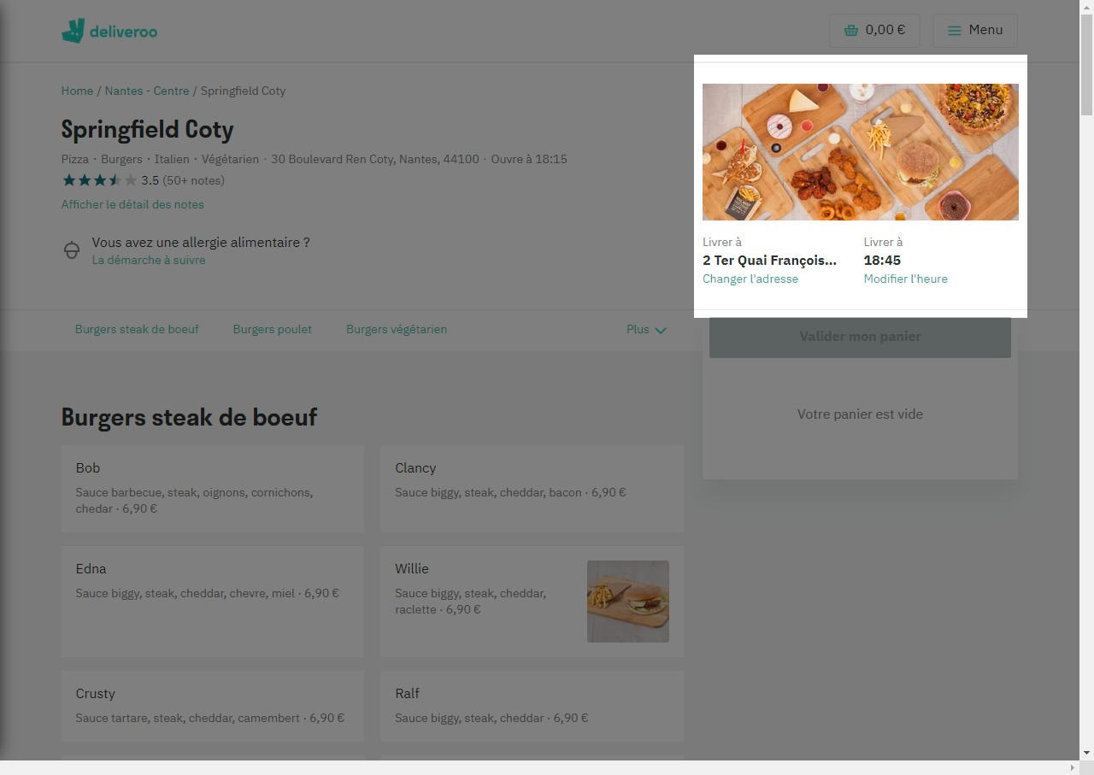

Notes:
Le site me tient informé de l'heure de livraison la plus proche et m'indique la possibilité de la changer

Heuristic: Visibility of system status

Severity: 0
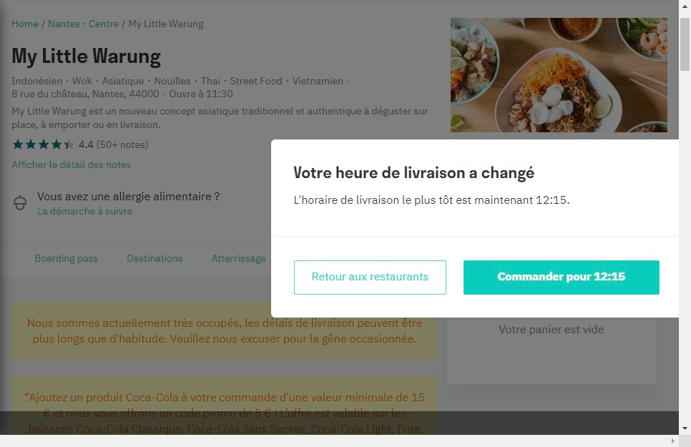

Notes:
un message d'alerte m'informe en temps réel de la modification de mon délais de livraison possible. Le choix m'est fait de commander pour un délais plus long ou de retourner aux restaurants. Je peux ainsi me reporter sur un autre choix si le délais me semble trop long et éviter la frustration de l'attente.

Heuristic: Match between system and the real world

Severity: 0
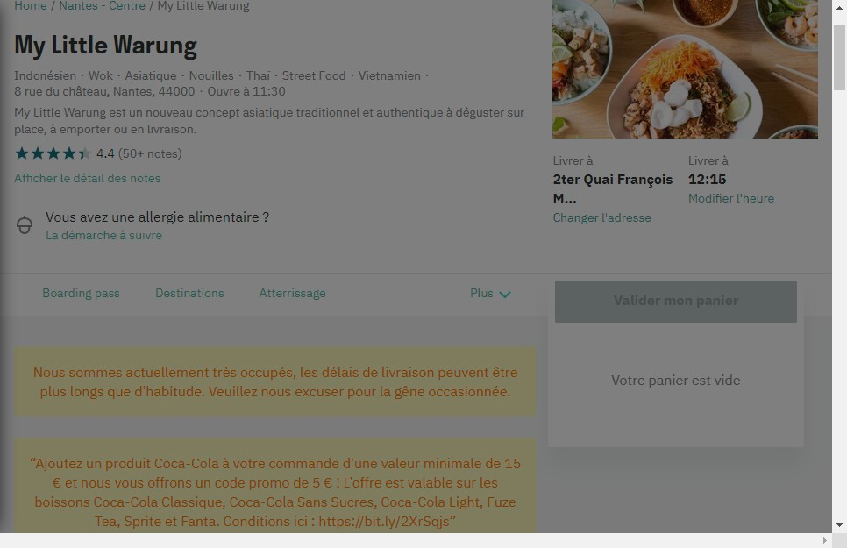
Ce n’est pas le bon visuel il s’agissait de l’icone “menu” en haut à droite

Notes:
petit soucis de cohérence selon moi. Un menu intitulé menu pour un site de restaurant porte à confusion surtout lorsque celui-ci ne permet que l'accès aux données personnelles de notre compte (info, historique...)

Recommendation:
renommer ce "Menu" par "Mon compte" pour suivre nombre de standard de site pourrais être envisagé.

Heuristic: Consistency and standards

Severity: 0
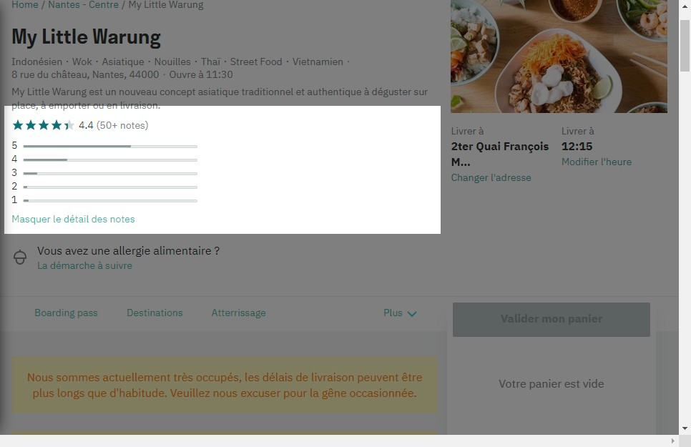

Notes:
Les notes des restaurants répondent aux standards de nombreux site avec une note par étoile sur 5 alliant iconographie et caractères chiffrés. La couleur change également pour les notes supérieure à 4.5.

Recommendation:
le détails et l'accès aux notes n'est pas possible... comment juger de la pertinence de celle-ci ? permettre l'accès aux commentaires pourrais être un plus.

Heuristic: Flexibility and efficiency of use

Severity: 0
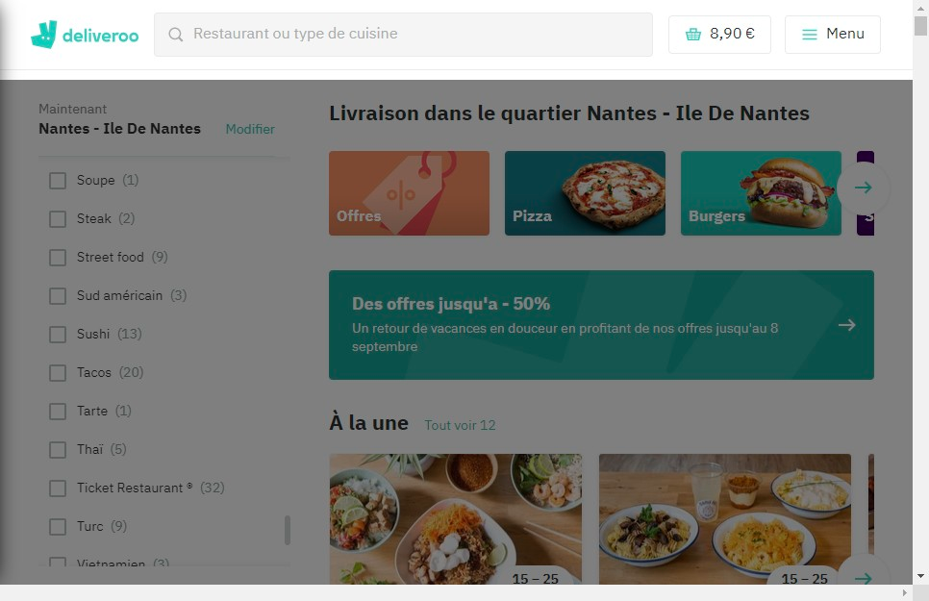

Notes:
Le site offre une pléthore de modalités de recherche pour son repas allant de la barre de recherche au menu déroulant à gauche ainsi qu'un historique des commandes.
Pour l'utilisateur novices des icones permettent de s'y retrouver rapidement sur quelques types de menu ou catégories présélectionnée.
l'utilisateur plus chevronné pourra afinner sa recherche dans les menus déroulant ou directement accéder à ses dernières commandes dans l’historique.

Recommendation:
N'ayant jamais commander je n'ai pas put juger si les derniers restaurants commandés apparaissaient clairement.
Une icone “vos restaurant favoris” ou la possibilités de mettre des restaurants en favoris serait une possibilité d'amélioration.

Heuristic: Help recognize &amp; recover from errors

Severity: 0
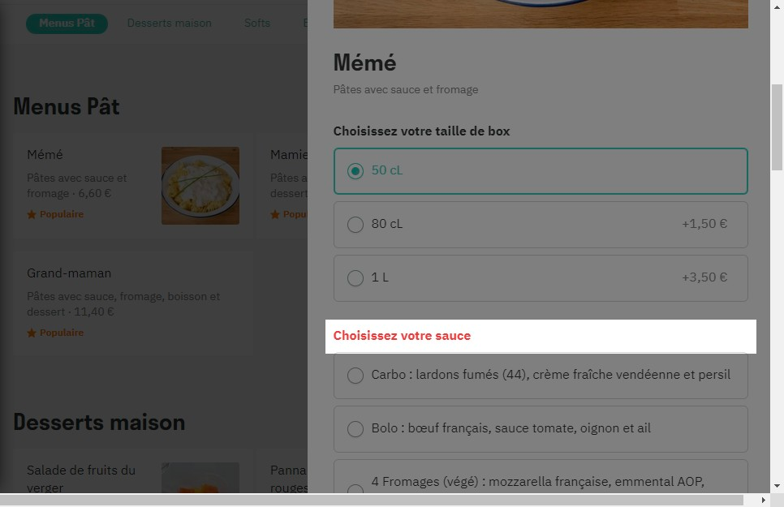

Notes:
Lors de la validation d'une commande en cas d'oubli de choix nécessaire, ici la sauce, je suis renvoyé en début de commande et l'oubli est spécifié en rouge. Un récapitulatif est également fait en rouge près du bouton de validation de la commande.

Recommendation:
Le clic de validation me renvois en début de commande et je dois seul dérouler le menu jusqu'à trouver mon message d'erreur en rouge.
Une possibilité d'amélioration serait de renvoyer directement sur l'erreur et le message ad hoc. ou de griser les parties déjà coché pour ne faire apparaître que celle manquante.

Heuristic: Help and documentation

Severity: 0
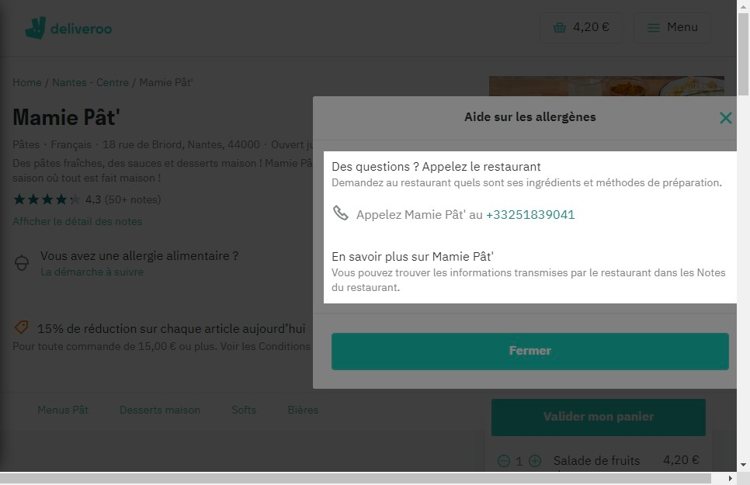

Notes:
Sur chaque page de restaurant un lien clair apparaît concernant les allergies alimentaires invitant à contacter le restaurant et donnant son numéro de téléphone. lien clickable.

